КРАЕВОЕ ГОСУДАРСТВЕННОЕ БЮДЖЕТНОЕ ПРОФЕССИОНАЛЬНОЕ ОБРАЗОВАТЕЛЬНОЕ УЧРЕЖДЕНИЕ
«КРАСНОЯРСКИЙ СТРОИТЕЛЬНЫЙ ТЕХНИКУМ»

ПМ.01«Техническое обслуживание и ремонт автомобильного транспорта»
УП.01.01 Кузнечно-сварочная
Тема урока:

Цель: Научиться выбирать инструмент и приспособления необходимые для проведения работ определять последовательность выполнения работ вспомнить теоретические знания и применить их на практике
Ход урока:
Внимательно изучить материал.

Диаметр электрода от толщины металла (листа или детали), сила тока сварки от диаметра электрода. Режимы - выбор режима ручной дуговой сварки. Траектории движения электрода. Схема, скорость сварки, влияние наклона электрода, силы сварочного тока , кромок, положение сварочной ванны.
- Режимы дуговой сварки представляют собой совокупность контролируемых параметров, определяющих условия сварочного процесса. Правильно выбранные и поддерживаемые на протяжении всего процесса сварки параметры являются залогом качественного сварного соединения. Условно параметры можно разделить на основные и дополнительные.
- Основные параметры режима дуговой сварки: диаметр электрода, величина, род и полярность тока, напряжение на дуге, скорость сварки, число проходов.
- Дополнительные параметры: величина вылета электрода, состав и толщина покрытия электрода, положение электрода, положение изделия при сварке, форма подготовленных кромок и качество их зачистки.
- Выбор диаметра электрода
- Диаметр электрода выбирают в зависимости от толщины свариваемого металла, положения, в котором выполняется сварка, катета шва, а также вида соединения и формы кромок, подготовленных под сварку. Для того чтобы правильно выбрать диаметр электрода, можно воспользоваться таблицей 1:
Таблица 1. Примерное соотношение диаметра электрода и толщины свариваемых деталей
Толщина свариваемых деталей, мм | 1-2 | 3-5 | 4-10 | 12-24 | 30-60
Диаметр электрода, мм | 2-3 | 3-4 | 4-5 | 5-6 | 6-8
- Однако такое соотношение является примерным, так как на этот фактор накладывает отпечаток размещение шва в пространстве и количество сварочных проходов. К примеру, при потолочном положении шва не рекомендуют применять электроды с диаметром более 4 м. Не пользуются электродами больших диаметров и при многопроходной сварке, так как это может привести к непровару корня шва.
- Сила тока выбирается в зависимости от диаметра шва длины его рабочей части, состава покрытия, положения сварки и т.д. Чем больше сила тока, тем интенсивнее расплавляется его рабочая часть и тем выше производительность сварки. Но это правило может приниматься с некоторыми оговорками. При чрезмерном токе для выбранного диаметра электрода происходит перегрев рабочей части, что чревато ухудшением качества шва, разбрызгиванием капель жидкого металла и даже может привести к сквозным прогораниям деталей. При недостаточной силе тока дуга будет неустойчива, часто будет обрываться, что может привести к непроварам, не говоря уже о качестве шва. Чем больше диаметр электрода, тем меньше допустимая плотность тока, так как ухудшаются условия охлаждения сварочного шва.
- Опытные сварщики силу тока определяют экспериментальным путем, ориентируясь на устойчивость горения дуги. Для тех, кто еще не имеет достаточного опыта, разработаны следующие расчетные формулы: Для наиболее распространенных диметров электрода (3 -6 мм):
  - I_{св} = (20 + 6d_{э} )d_{э}
  - где I_{св} — сила тока в А, d_{э} - диаметр электрода в мм
- Для электродов диаметром менее 3 мм ток подбирают по формуле:
  - Icв = 30dэ
  - Для сварки потолочных швов сила тока должна быть на 10 - 20% меньше, чем при нижнем положении шва.
  - Кроме того, на силу тока оказывает влияние полярность и вид тока. К примеру, при сварке постоянным током с обратной полярностью катод и анод меняются местами и глубина провара увеличивается до 40%. Глубина провара при сварке переменным током на 15 - 20% меньше, чем при сварке постоянным током. Эти обстоятельства следует учитывать при выборе режимов сварки.

Выбор режима дуговой сварки
- При выборе режимов сварки следует учитывать и наличие скоса свариваемых кромок. Все эти обстоятельства учтены и сведены в таблицах 2 и 3. Особенности горения сварочной дуги на постоянном и переменном токе различны. Дуга, представляющая собой газовый проводник, может отклоняться под воздействием магнитных полей, создаваемых в зоне сварки. Процесс отклонения сварочной дуги под действием магнитных полей называют магнитным дутьем, которое затрудняет сварку и стабилизацию горения дуги.
Таблица 2. Режим сварки стыковых соединений без скоса кромок
Характер шва | Диаметр электрода, мм | Ток, А | Толшина металла, мм | Зазор, мм
Односторонний | 3 | 180 | 3 | 1,0
Двухсторонний | 4 | 220 | 5 | 1,5
Двухсторонний | 5 | 260 | 7-8 | 1,5-2,0
Двухсторонний | б | 330 | 10 | 2,0
Примечание: максимальное значение тока должно уточняться по паспорту электродов.
Таблица 3. Режимы сварки стыковых соединений со скосом кромок
Диаметр электрода, мм |  | Ток, А | Толщина металла, мм | Зазор, мм | Число слоев креме подваренного и декоративного
Первого | Последующего
4 | 5 | 180-260 | 10 . | 1,5 | 2
4 | 5 | 180-260 | 12 | 2,0 | 3
4 | 5 | 180-260 | 14 | 2,5 | 4
4 | 5 | 180-260 | 16 | 3,0 | 5
5 | 6 | 220-320 | 18 | 3,5 | 6
Примечание: значение величины тока уточняется по паспортным данным электрода.
Особенно ярко выражено магнитное дутье при сварке на источнике постоянного тока. Магнитное дутье ухудшает стабилизацию горения дуги и затрудняет процесс сварки. Для уменьшения влияния магнитного дутья применяют меры защиты, к которым относят: сварку на короткой дуге, наклон электрода в сторону действия магнитного дутья, подвод сварочного тока к точке, максимально близкой к дуге и т.д. Если полностью избавиться от действия магнитного дутья не удается, то меняют источник питания на переменный, при котором влияние магнитного дутья заметно снижается. Малоуглеродистые и низколегированные стали обычно варят на переменном токе.

Техника ручной дуговой сварки

Траектория движения электрода
- Правильное поддержание дуги и ее перемещение является залогом качественной сварки. Слишком длинная дуга способствует окислению и азотированию расплавленного металла, разбрызгивает его капли и создает пористую структуру шва. Красивый, ровный и качественный шов получается при правильном выборе дуги и равномерном ее перемещении, которое может происходить в трех основных направлениях.
- Поступательное движение сварочной дуги происходит по оси электрода. При помощи этого движения поддерживается необходимая длина дуги, которая зависит от скорости плавления электрода. По мере плавления электрода, его длина уменьшается, а расстояние между электродом и сварочной ванной - увеличивается. Для того чтобы это не происходило, электрод следует продвинуть вдоль оси, поддерживая постоянную дугу. Очень важно при этом поддерживать синхронность. То есть, электрод продвигается в сторону сварочной ванны синхронно с его укорочением.
- Продольное перемещение электрода вдоль оси свариваемого шва формирует так называемый ниточный сварочный валик, толщина которого зависит от толщины электрода и скорости его перемещения. Обычно ширина ниточного сварочного валика бывает на 2 — 3 мм больше диаметра электрода. Собственно говоря, это уже есть сварочный шов, только узкий. Для прочного сварочного соединения этого шва бывает недостаточно. И поэтому по мере перемещения электрода вдоль оси сварочного шва выполняют третье движение, направленное поперек сварочного шва.
- Поперечное движение электрода позволяет получить необходимую ширину шва. Его совершают колебательными движениями возвратно-поступательного характера. Ширина поперечных колебаний электрода определяется в каждом случае индивидуально и во многом зависит от свойств свариваемых материалов, размера и положения шва, формы разделки и требований, предъявляемых к сварному соединению. Обычно ширина шва лежит в пределах 1,5 — 5,0 диаметров электрода.
- Таким образом все три движения накладываются друг на друга, создавая сложную траекторию перемещения электрода. Практически каждый опытный мастер имеет свои навыки в выборе траектории перемещения электрода, выписывая его концом замысловатые фигуры. Классические траектории движения электрода при ручной дуговой сварке приведены на рис. 1. Но в любом случае траекторию перемещения дуги следует выбирать таким образом, чтобы кромки свариваемых деталей проплавлялись с образованием требуемого количества наплавленного металла и заданной формы шва.
- Если шов не будет закончен до того, как длина электрода уменьшится настолько, что требуется его замена, то сварку на время прекращают. После замены электрода следует удалить шлак и возобновить сварку. Для завершения оборванного шва зажигают дугу на расстоянии 12 мм от углубления, образовавшегося на конце шва, называемого кратером. Электрод возвращают к кратеру, чтобы образовать сплав старого и нового электродов, а затем снова начинают перемещать электрод по первоначально выбранной траектории.
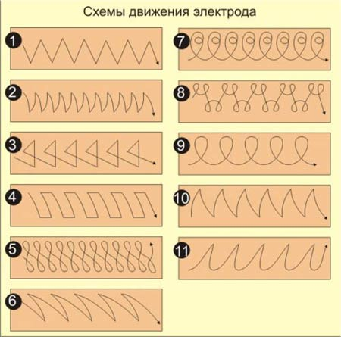 | 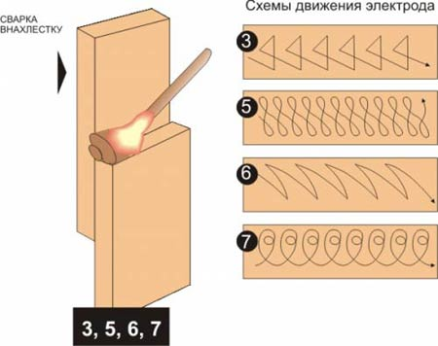
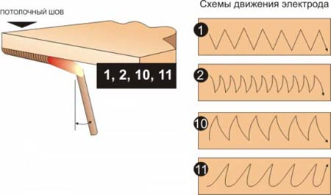 | 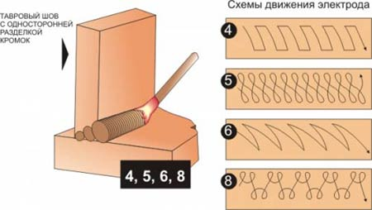
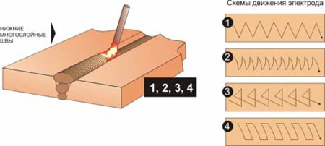 | 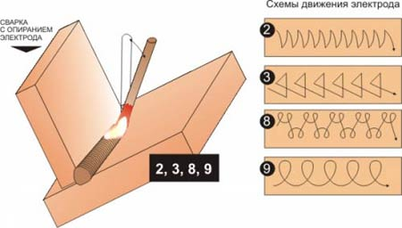
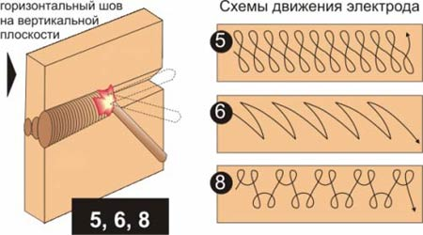 | 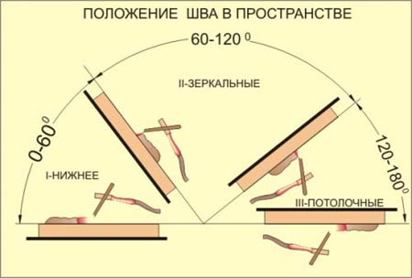
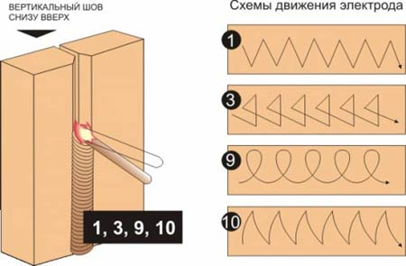 | 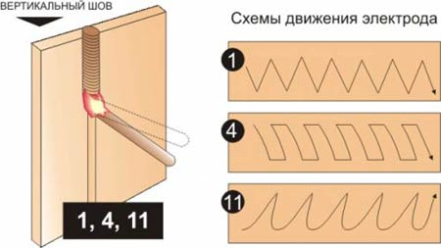

Схема дуговой сварки
- Порядок заполнения шва по сечению и длине определяет способность сварного соединения воспринимать заданные нагрузки, влияет на величину внутренних напряжений и деформаций в массиве шва.
- Швы различают: короткие — длина которых не превышает 300 мм, средние — длиной 300 — 100 мм и длинные — свыше 1000 мм. В зависимости от длины шва его заполнение может выполняться по различным схемам сварочного заполнения, которые представлены на рис. 2.
- При этом короткие швы заполняют за один проход — от начала шва до его конца. Швы средней длины могут заполняться обратноступенчатым методом или от середины к концам. Для выполнения обратноступенчатого метода заполнения шов разбивают на участки длина которых равна 100 —300 мм. На каждом из этих участков заполнение шва выполняют в направлении, обратном общему направлению сварки.
- Если для нормального заполнения шва одного прохода сварочной дуги мало, накладывают многослойные швы. При этом, если число накладываемых слоев равно числу проходов, шов называют многослойным. Если же некоторые слои выполняют за несколько проходов, такие швы называют многослойно-проходными. Схематически такие швы отражены на рис. 3.
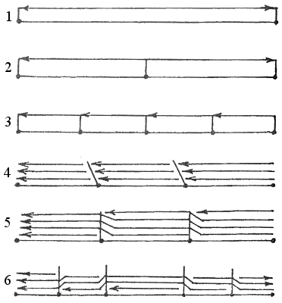 | 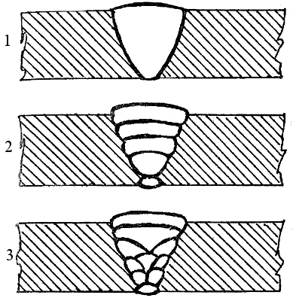
Рис. 2. Схемы дуговой сварки: 1 — сварка напроход; 2 — сварка от середины к краям; 3 — сварка обратноступенчатым способом; 4 — сварка блоками; 5 — сварка каскадом; 6 — сварка горкой | Рис. 3. Виды сварных швов: 1 — однослойный; 2 — многопроходной; 3 — многослойный, многопроходной
- С точки зрения производительности труда наиболее целесообразными являются однопроходные швы, которым отдают предпочтение при сварке металлов небольших (до 8—10 мм) толщин с предварительной разделкой кромок.
- Но для ответственных конструкций (сосуды, работающие под давлением, несущие конструкции и т.д.) этого бывает мало. Внутренние напряжения, возникающие в процессе сварки, могут вызвать появление трещин в шве или в околошовной зоне из-за недостаточной пластичности шва и большой жесткости основного металла. При сварке изделий с относительно небольшой жесткостью внутренние напряжения вызывают местное или общее коробление (деформации) свариваемой конструкции. Кроме того, при сварке металлов толщиной более 10 мм. появляются объемные напряжения и возрастает опасность появления трещин. В таких случаях принимают целый ряд мер, позволяющих уменьшить напряжения и деформации: применяют сварные швы минимального сечения, сварку многослойными швами, наложение швов «каскадными методами» или «горкой», принудительное охлаждение или подогрев.
- При сварке «горкой» сначала у основания разделанных кромок прокладывают первый слой, длина которого должна быть не более 200 — 300 мм. После этого первый слой перекрывают вторым, длина которого на 200 — 300 мм больше первого. Точно так же накладывают третий слой, перекрывая второй на 200 — 300 мм. Таким образом продолжают заполнение до тех пор, пока количество слоев в зоне первого шва не окажется достаточным для заполнения. Следующий слой накладывают в месте окончания первого слоя, перекрывая последний (если позволяет длина шва) на те же 200 — 300 мм. Если первый шов прокладывался не в начале шва, а в его средней части, то горку формируют последовательно в обоих направлениях (рис.2,е). Так, формируя горку, последовательно заполняют весь шов. Преимущество данного метода состоит в том, что зона сварки все время находится в подогретом состоянии, что способствует улучшению физико-механических качеств шва, так как внутренние напряжения получаются минимальными и предупреждается появление трещин.
- «Каскадный метод» заполнения шва по существу является той же «горкой», но выполняют его в несколько другой последовательности. Для этого детали соединяют между собой «на прихватках» или в специальных приспособлениях. Прокладывают первый слой, а затем, отступив от первого слоя на расстояние 200 — 300 мм, прокладывают второй слой, захватывая зону первого (рис.2,д). Продолжая в той же последовательности, заполняют весь шов.
- Угловые швы (рис. 4) можно выполнять двумя методами, каждый из которых имеет свои преимущества и свои недостатки. При сварке «в угол» допускается больший зазор между деталями (до 3 мм), проще сборка, но техника сварки сложнее. Кроме того, возможны подрезы и наплывы, снижается производительность из-за необходимости за один проход сваривать швы небольшого сечения, катет которых меньше 8 мм. Сварка «в лодочку» допускает большие катеты шва за один проход и поэтому более производительна. Однако такая сварка требует тщательной сборки.
- Указанные приемы дуговой сварки рассматривались на нижних положениях шва, выполнение которых наименее трудоемко. На практике часто приходится выполнять горизонтальные швы на вертикальной плоскости, вертикальную и потолочную сварку. Для выполнения этих работ используются те же приемы, что и для швов с нижним положением, но трудоемкость работ и некоторые технологические особенности требуют более детального подхода и изменения некоторых методов.
- При сварке таких швов появляется вероятность вытекания расплавленного металла, что приводит к падению капель к незаполненным сваркой местам, потекам расплавленного металла по горизонтальным плоскостям и т.д
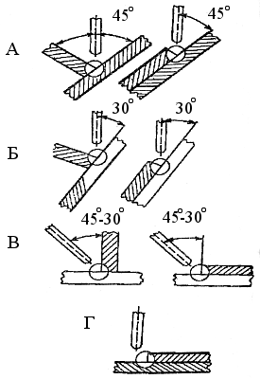 | 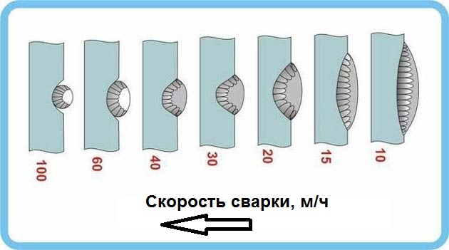
Рис. 4. Положение электрода и изделия при выполнении угловых швов: А — сварка в симметричную «лодочку»; Б — в несимметричную «лодочку»; В — «в угол» наклонным электродом; Г — с оплавлением кромок | Рис. 5. Влияние скорости сварки на форму сварного шва: При увеличении скорости наблюдается заметное уменьшение ширины шва, при этом глубина проплавления остается почти неизменной.
- Рассматривая суть процессов, происходящих в подобных швах, мы говорили, что удерживать металл в расплавленной ванне могут силы поверхностного натяжения. Для того чтобы эти силы были достаточными, сварщик должен владеть приемами сварки виртуозно. Здесь приходится понижать сварочный ток и применять электроды пониженного сечения. Это в конечном итоге сказывается на производительности, так как приходится увеличивать количество сварочных проходов. Поэтому на практике стараются в дополнение к силам поверхностного натяжения добавить «пленку поверхностного натяжения». Суть данного метода заключается в том, что дугу держат не постоянно, а с определенными промежутками, то есть импульсами.
- Для этого дугу постоянно прерывают, зажигая ее с определенными промежутками времени, давая возможность расплавленному металлу частично закристаллизоваться. Именно здесь и проявляется умение сварщика выбрать такие интервалы, когда не успевает образоваться сварочный катет и одновременно металл потерял бы часть своей текучести.
- Потолочный шов является самым сложным. Поэтому проводить его непрерывным горением дуги - дело бесперспективное. Сварку выполняют короткими во времени замыканиями дуги на сварочную ванну так, чтобы она не успела остыть, пополняя ее новыми порциями расплавленного металла.
- При сварке данным методом следует следить за размером дуги, так как ее удлинение может вызвать нежелательные подрезы. Кроме того, при сварке таких швов создаются неблагоприятные условия для выделения шлаков из расплавленного металла, что может привести к пористости сварного шва.
- Вертикальные швы можно варить в двух направлениях - снизу вверх и сверху вниз. И тот и другой метод имеет право на существование, но всегда предпочтительнее сварка на подъем. В этом случае расположенный снизу металл удерживает сварочную ванну, не давая ей растекаться.
- При сварке на спуск труднее удерживать сварочную ванну, и поэтому добиться качественного шва гораздо сложнее. Суть такого метода практически не отличается от потолочной сварки, и применяют его тогда, когда сварка на подъем технологически невозможна.
- Горизонтальные швы на вертикальной плоскости тоже имеют свои особенности. В данных швах особую сложность представляет удержание сварочной ванны у обеих кромок свариваемых деталей. Для того чтобы облегчить этот процесс, скос нижней кромки не выполняют. В таком случае получается полочка, которая способствует удержанию на месте расплавленной сварочной ванны. Уместен здесь и прием импульсной сварки с кратковременным зажиганием дуги, как и для потолочных швов.
- Удаление сварочных шлаков выполняют обрубочным молотком. Для этого, подождав, пока заготовка остынет настолько, что ее можно брать рукой, прижимают крепко к столу и ударами молотка, направленными вдоль шва, удаляют шлак, покрывающий сварочный шов. После этого шов проковывают для снятия внутренних напряжений. Для этого боек молотка разворачивают вдоль шва и выполняют проковку по всей его длине.Завершают очистку жесткой проволочной щеткой, перемещая ее резкими движениями сначала вдоль шва, а потом - поперек, чтобы удалить последние остатки шлака.
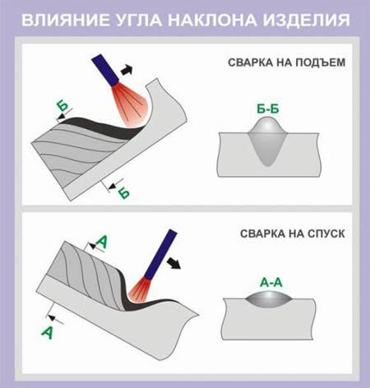 | 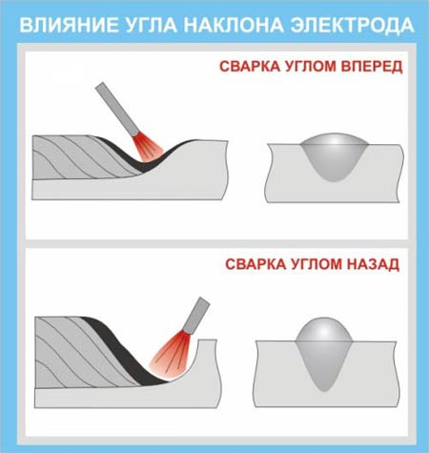
Рис. 6. Влияние угла наклона изделия на форму сварного шва: При сварке на подъем наблюдается большая глубина проплавления, а также большая высота валика. При сварке на спуск наоборот снижается глубина проплавления и уменьшается высота сварного шва. При этом ширина шва практически не меняется. | Рис. 7. Влияние положения электрода на форму сварного шва: На рисунке видно, что при сварке углом назад более глубокое проплавление, а при сварке углом вперед увеличивается ширина шва и уменьшается высота валика.
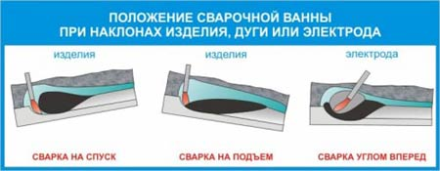 | 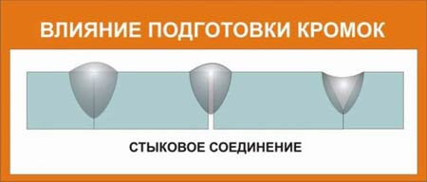
Рис. 8. Влияние скорости сварки на форму сварного шва: Положение сварочной ванны при наклонах изделия, дуги или электрода. Сварка на спуск, сварка на подъем, сварка углом вперед. | Рис. 9. Влияние подготовки кромок под сварку при стыковом соединении.
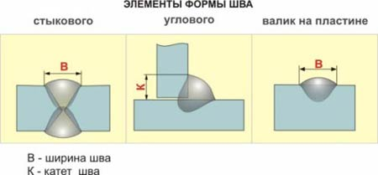 | 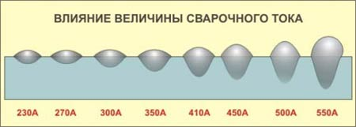
Рис. 10. Элементы стыкового шва, углового шва и валика на пластине: B — ширина сварного шва; K — катет шва | Рис. 11. Влияние величины сварочного тока при сварке: Если при сварке изменять сварочный ток то будут меняться параметры сечения шва. При более низком токе увеличивается глубина проплавления и увеличивается валик сварного шва.

Задание для студентов:
Подобрать диаметр электрода и ток для сварки пластины толщиной 2 мм шов вертикальный

